北京科技大学冶金与生态工程学院
关于举办“2020年暑期学术夏令营”活动的通知
（面向冶金工程、材料、化学、物理等学科招募营员）

北京科技大学冶金与生态工程学院是国家首批博士学位授权点、博士后流动站、国家一级重点学科和“211 工程”、“985 优势学科创新平台”重点建设学科。学院学科基础雄厚，冶金工程具有一级学科博士授予权，并设有博士后流动站；冶金工程学科为国家一级重点学科，在2017年12月公布的全国第四轮学科评估中排名A⁺。学院秉承北京科技大学“求实鼎新”的校训，依托冶金学科优势，为社会各界尤其是冶金行业输送了大批高级技术人才和管理人才。2018年伊始，冶金工程教师团队成功入选首批“全国高校黄大年式教师团队”。近年来学院承担了多项国家重要科研项目和企业技改项目，多次获得国家自然科学奖、国家技术发明奖、国家科学技术进步奖等奖项，为国家的钢铁工业现代化做出了重要贡献。
2021年度，学院的冶金工程学术学位（080600）、材料与化工（01冶金工程）专业学位（085600）均招收硕士研究生。为了让全国各重点院校的优秀大学生近距离了解北京科技大学冶金与生态工程学院、了解冶金工程国际前沿动态，我们将于2020年夏季学期举办学术夏令营活动。

一、活动时间、地点、人数
- 活动时间：7月8日；
- 活动地点：腾讯会议，届时微信群里通知具体会议号；
- 营员人数：校外营员40人，本校营员不限名额。

二、活动内容：
冶金与生态工程学院2020年学术夏令营活动内容包括：
- 师生见面会：介绍冶金与生态工程学院各研究方向、研究前沿、研究进展、应用前景等。
- 学长交流。
- 面试选拔优秀营员。
- 以上全部活动采用腾讯会议进行。

三、日程安排：
时 间 | 具体活动安排
7月8日上午 | 夏令营开营式，学院与学科介绍、专家学术报告；学长和营员交流
7月8日下午 | 优秀营员选拔

四、申请基本资格条件
- 全国高校本科三年级在校生（2021届毕业生）。
- 211、985、双一流院校和双一流学科院校优先。
- 学习成绩优秀，一般应列所在专业前30%。
- 对北京科技大学冶金与生态工程学院相关研究生专业的研究有浓厚的兴趣，愿意从事研究工作。
- 英语水平良好。
- 具备研究生推荐免试资格者优先，参加过学术活动并获得成果、奖励者优先。

五、资料提交及营员选拔
1．网上报名。所有营员登录“北京科技大学推免生预报名系统”线上报名，时间为2020年6月 28日—7月5日。


2．材料提交。
1）本科阶段成绩单及同年级总评成绩的排名（由教务部门盖章或院系盖章）1份；
2）其它证明材料（体现个人学术水平有代表性学术论文的首页复印件，各类获奖证书复印件，英语四、六级证书复印件）。
报名同学按照系统提示填写个人信息并上传相关证明材料的照片，材料提交截止日期为2020年7月5日，过期不再接受申请。

六、面试要求
受新冠肺炎疫情影响，2020夏令营的面试考核采用线上形式进行，获得营员资格的申请者应提前安装好腾讯会议APP，面试具体时间安排通过微信群另行通知。
1．综合素质测试：营员5min以内PPT陈述、面试专家提问。
PPT内容要求：
1）专业素质和能力（3min）,包含：
本科学习成绩、基础和专业知识掌握情况、科研经历及相关实验技能；
个人的研究兴趣、对拟研究领域的了解、看法和研究设想；
2）其他素质和能力（1min），包含：
思想政治素质和道德品质；
本学科以外的学习、科研、社会实践（学生工作、社团活动、志愿服务等）或实际工作表现等方面的情况；
2．外语水平测试：英文1min自我介绍、面试专家提问或翻译等。

七、注意事项
- 营员名单将于2020年7月6日在北京科技大学冶金与生态工程学院网站（http://metall.ustb.edu.cn/）上公布。
- 若优秀营员具有推免资格且第一志愿申请北京科技大学冶金与生态工程学院的不再安排推荐免试选拔复试。根据成绩可直接录取，额满为止。
- 若发现申请材料有虚假成分，即取消申请人一切由此获得的利益，并保留追溯的权利。
- 报名者通过加入微信群“2020冶金工程夏令营”将收到详细活动通知。
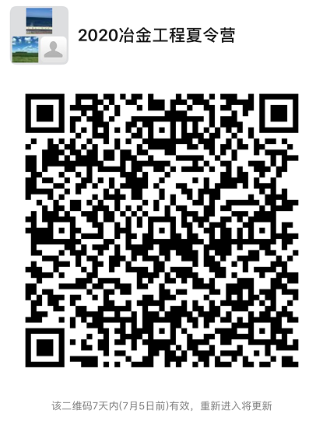

联系方式
联系人：张老师
电话：010-82375007
Email：zhangxia@ustb.edu.cn
联系地址：北京市海淀区学院路30号北京科技大学冶金生态楼310室
网站：http://metall.ustb.edu.cn/

